PROMOCIÓN
HOLIDAY INN – ARUBA
04 días / 03 noches
DESDE US$ 665.00
INCLUYE:
- Traslado del aeropuerto AUA - Hotel- aeropuerto AUA
- 03 noches de alojamiento, alimentación según plan.
- Tarjeta de Asistencia AC35 con ASSIST CARD por 04 días.

HOTEL | FECHA |  | TARIFAS
HOTEL | IN | OUT | SIMPLE | N.A | DOBLE | N.A | TRIPLE | N.A | MENOR  0 a 11 años
Holiday Inn Resort  an IHG* Hotel Aruba | Solo alojamiento
Holiday Inn Resort  an IHG* Hotel Aruba | 05-01-2026 | 15-10-2026 | 1279 | 378 | 665 | 188 | 559 | 152 | 105
Holiday Inn Resort  an IHG* Hotel Aruba | Con desayuno
Holiday Inn Resort  an IHG* Hotel Aruba | 05-01-2026 | 15-10-2026 | 1379 | 412 | 775 | 224 | 739 | 212 | 105
Holiday Inn Resort  an IHG* Hotel Aruba | Todo Incluido
Holiday Inn Resort  an IHG* Hotel Aruba | 05-01-2026 | 15-10-2026 | 1525 | 459 | 935 | 277 | 898 | 265 | 105

NOTA:
N.A: Noche Adicional.

PROGRAMA:
- Traslados: del aeropuerto al hotel ida y vuelta en servicio regular o compartido.
- Equipaje permitido: 1 maleta permitida por persona, 1 bolso de mano permitida por persona.
- Tarjeta de asistencia: ASSIST CARD, válido para menores de 69 años. Cobertura hasta $35,000 en Asistencia Médica por Enfermedad o por Accidente.

HOTEL HOLIDAY INN RESORT: CATEGORÍA ESTÁNDAR:
Experience the best location on Palm Beach Aruba.
Holiday Inn Resort Aruba Disfrute del mejor resort de vacaciones frente al mar ubicado en Palm Beach, una de las áreas más hermosas y lujosas de Aruba. La ubicación privilegiada del Holiday Inn Resort® Aruba-Beach Resort & Casino garantiza el mejor acceso a las principales atracciones de Aruba, como el campo de golf Tierra del Sol o Palm Beach Plaza. Para su comodidad, el Aeropuerto Internacional Queen Beatrix está a 12 kilómetros del complejo. Relájece en nuestras piscinas junto a la playa. Sienta la adrenalina mientras practica los deportes acuáticos más emocionantes y, por la noche, disfrute de una deliciosa cena en uno de los cinco innovadores restaurantes del resort. Ya sea que esté buscando una escapada romántica, unas vacaciones familiares o simplemente un merecido descanso, este hotel de Aruba ofrece algo para todos.

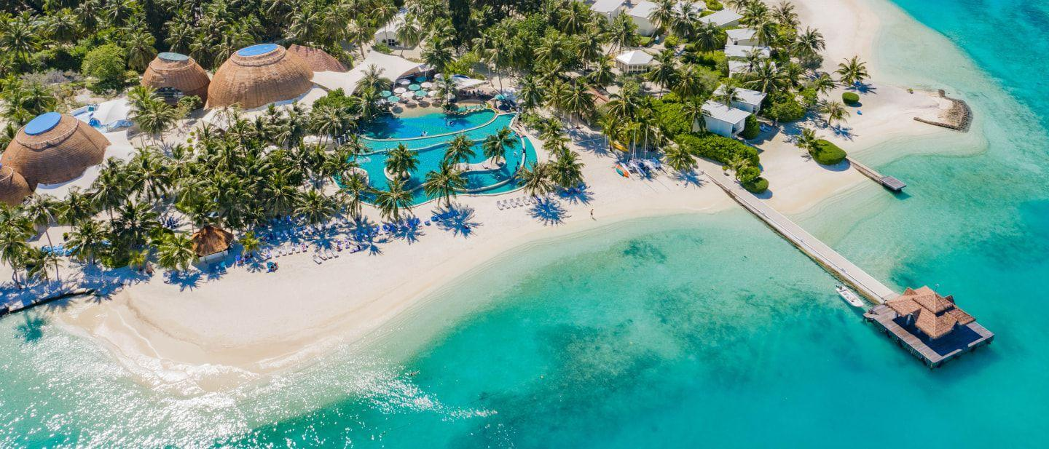

SERVICIOS DESTACADOS:
- Los niños comen gratis
- Playa
- Servicio de limpieza de habitaciones
- Gimnasio
- Estacionamiento en el hotel
- Piscina
- 5 Restaurantes en el lugar
- Hotel libre de humo
- Wi-Fi
ACTIVIDADES Y SERVICIOS INFANTILES:
- Servicio de cuidado de niños (babysitting)
- Actividades para niños en el establecimiento
- Servicio de niñera
- -Política de Menores:
- 2 niños menores de 00 – 11 años comen gratis siempre y cuando estén acompañados de adultos y ordenen del menú de menores (máximo 02 adultos y 2 niños por habitación).
Estas tarifas no aplican para grupos. Por favor contacte a nuestro Departamento de Ventas para solicitar una cotización

Mínimo de Estadía: 04 noches con la excepción de:
- 5 Noches febrero 18 al 28
- 5 Noches mayo 23 al 29
- 5 Noches diciembre 25 al 31

CONDICIONES:
- Tarifa dinámica.
- Tarifas por persona en dólares americanos.
- Precios especiales para pagos en efectivo o depósito en cuentas bancarias.
- Incentivo de $10 por pasajero y comisión del 10% del programa.
- Vigencia de compra: Hasta agotar stock.
- Vigencia de viaje: Del 05 enero al 15 de octubre 2026.
- Sujeto a disponibilidad al momento de solicitar la reserva.
- Tarifas sujetas a variación sin previo aviso.
- Tarifas no son válidas en feriados largos, Semana Santa, Fiestas Patrias. Navidad, Año Nuevo, congresos, feriados nacionales, eventos, entre otros. consultar el mínimo de estadía.
- Traslados se realizan en servicios regular o compartido desde el aeropuerto al hotel y viceversa.
- Todas las tarifas, impuestos y fees mencionados anteriormente, están sujetos a cambios sin previo aviso y están sujetos a disponibilidad. (no incluido en la tarifa).

